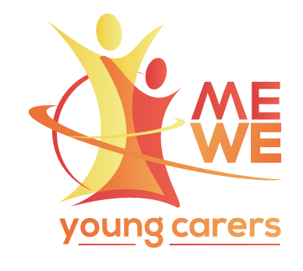

Nätverksträff för ME-WE-gruppledare den 20 april 2026, kl. 13-15, online

Syftet med träffen: Att ge inspiration för arbetet med ME-WE-grupper.

- Presentationsrunda

- Presentation av rekryteringskampanj och arbetet med ME-WE-gruppverksamhet i Oskarshamns kommun
Linda Lotsengård och Felicia Lind, ME-WE-gruppledare, samt Sara Khdair, ung anhörig, Oskarshamns kommun

- Information om projektet Ytan - en plattform som är skapad av och för unga anhöriga till någon som är drabbad av en neurodegenerativ sjukdom
Maria Linné, projektledare Riksförbundet Huntingtons sjukdom, och Maria Ahlqvist, socionom, Nka/ Riksförbundet Huntingtons sjukdom

- Kort information rörande vetenskapliga artiklar om ME-WE-modellen
Miriam Svensson, doktorand, Nka/Linnéuniversitetet

- Paus

- Koppling mellan ME-WE-modellen och den nya socialtjänstlagen
Helene Jarl, socionomkonsult, och Eva Nordqvist, socionom, Nka

- Övriga punkter och frågor

- Avslut och datum för ny träff

